**الثمار**

تعرف الثمرة بأنها العضو المحيط والحافظ للبذور ، تتميز بها مغلفات البذور

وظيفتها : حماية البذور ، وتلعب مع البذور دور هام بانتشار التنوع النباتي بيئيا.

تلقب الثمرة المتشكلة من المبيض فقط : **الثمرة الحقيقية**

في حين تلقب الثمرة التي تتألف من المبيض و أجزاء أخرى من الزهرة : **الثمرة الكاذبة**

* **العناصر التشخيصية المميزة لمساحيق الثمار:**
* الغلاف الخارجي للثمرة: له بنية تشبه البشرة العلوية للورقة ، يحوي مسامات وأوبار
* الغلاف المتوسط للثمرة : يشبه النسيج المتوسط للورقة، بارانشيم ادخاري في الثمار الغضة، بينما في الثمار الجافة يتضمن ألياف وخلايا متصلبة مع أنسجة مفرزة(جيوب ، قنوات، خلايا) وحماضات الكالسيوم.
* الغلاف الداخلي للثمرة : خلايا ذات أشكال متباينة.

**المساحيق المدروسة في هذه الجلسة**

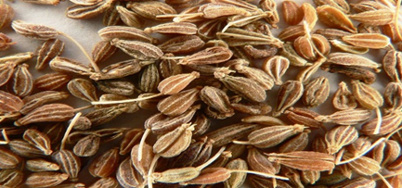

|  |
| --- |
| **ثمار اليانسون (الحبة الحلوة)** |

* **الاسم باللغة اللاتينية: Pimpinella Anisum**
* **الفصيلة الخيمية Apiaceae:**
* **القسم المستعمل: الثمار**
* **صفات النبات : عشبي ينمو بصورة عفوية في مصر و الشرق الاوسط اوراقه مركبة ريشية، ثماره بيضوية الشكل ذات لون بني رمادي خشنة الملمس لوجود نسبة كبيرة من الأوبار الهرمية عليها، تعلو الثمرة زائدة متفرعة من بقايا القلم.**

**الصفات الحسية للمسحوق :** أصفر مخضر ، خشن قليلا ،طعمه حلو عطري ، مر نسبيا ، له رائحة عطرية مميزة**.**

* **العناصر التشخيصية :**
* غلاف الثمرة الخارجي :

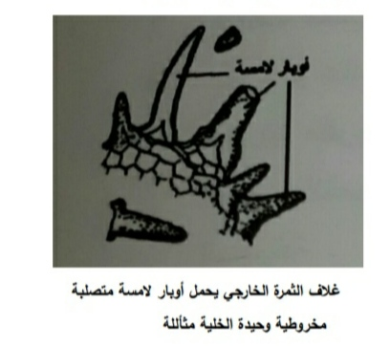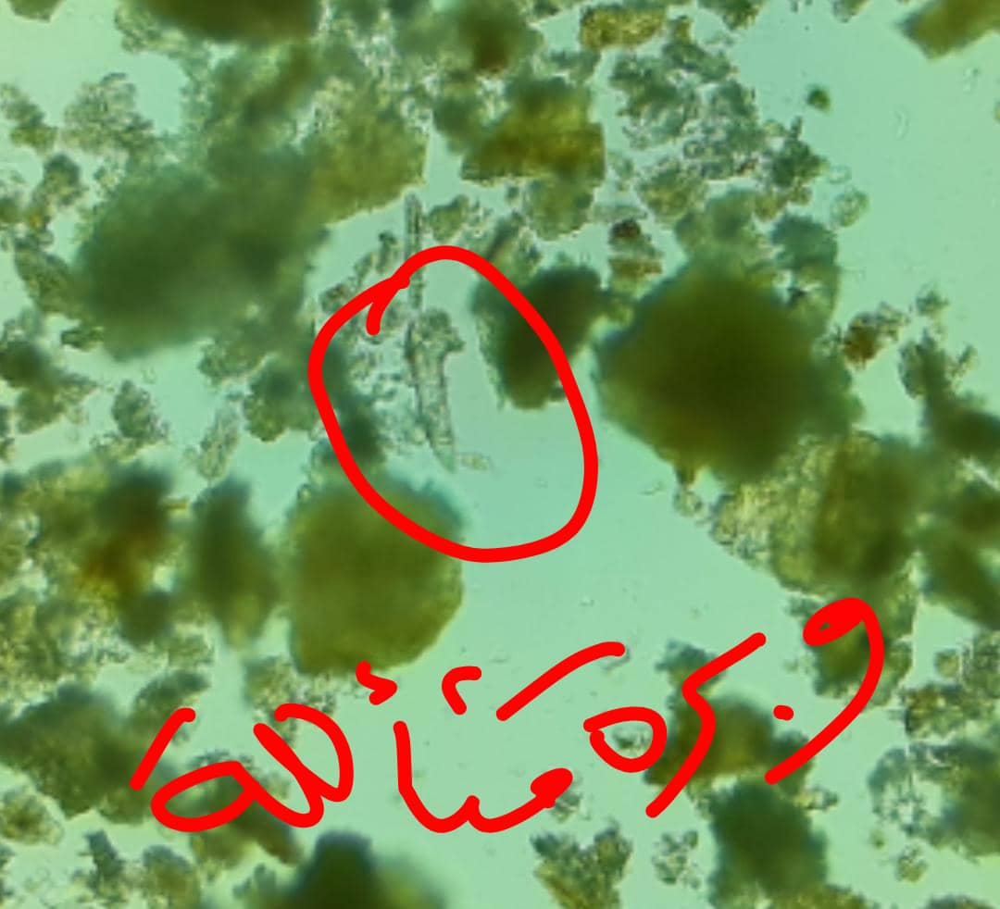خلايا سميكة الجدران مع مسام غير منتظم وأوبار لامسة متصلبة مخروطية أو هرمية وحيدة الخلية مثأللة.

* غلاف الثمرة المتوسط: خلايا بارانشيمية مع أوعية حلزونية وألياف متصلبة متراصة.

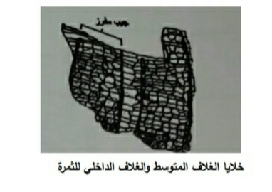

* خلايا متصلبة مثقبة رقيقة الجدران

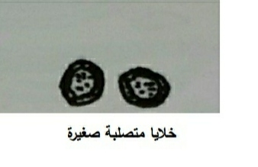

* 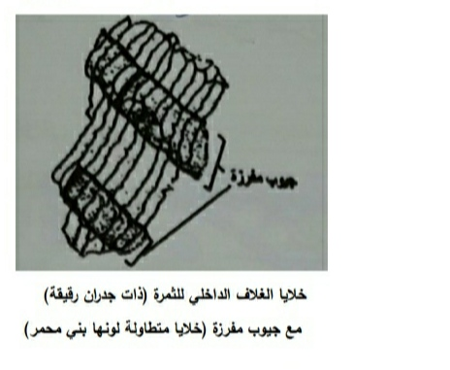غلاف الثمرة الداخلي : خلايا باركنزي وهي خلايا رقيقة الجدران شفافة متطاولة عرضانيا منضدة فوق بعضها مع جيوب مفرزة طولانية ذات خلايا طويلة متمفصلة بنية محمرة.

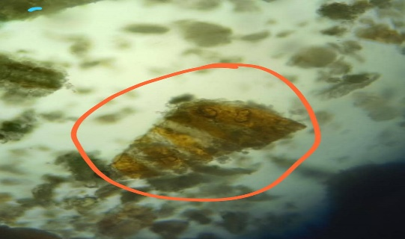

* السويداء خلايا سميكة الجدران رمادية تحتوي قطيرات زيتية عطرية وحبيبات الورون وحماضات الكالسيوم المرصعة الصغير.

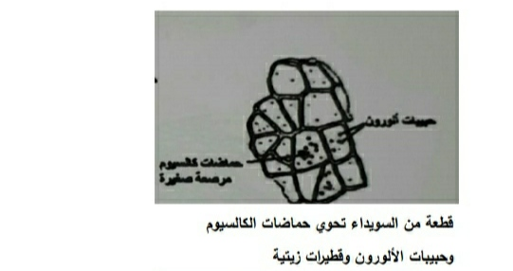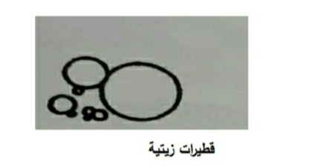

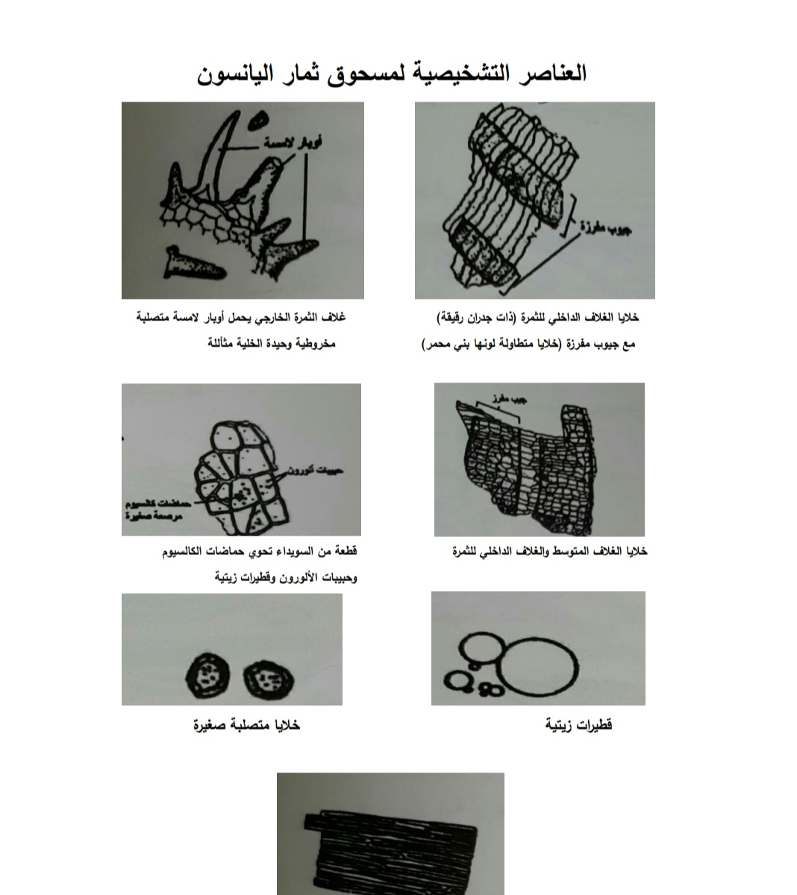

**المكونات الفعالة :**

زيت عطري3-2) ) % يشكل الأنيتول 90% منه، مواد معدنية ، سكريات.

* **التأثير الفيزيولوجي :**

طارد للغازات و مضاد تشنج و مدر للحليب و يستعمل في تحضير العطور

**ـــــــــــــــــــــــــــــــــــــــــــــــــــــــــــــــــــــــــــــــــــــــــــــــــــــــــــــــــــــــــــــــــــــــــــــــــــــــــــــــــــــــــــــــــــــــــــــــــــــــــــــــــــــــــــــــــــــــــــــــــــــــــــــــــــــــــــــــــ**

|  |
| --- |
| **ثمار الشطة** |



* **الاسم باللغة الإنكليزية Capscicum**
* **الاسم باللغة اللاتينية : Capscicum mininmum**
* **الفصيلة الباذنجانية Solanaceae**
* **القسم المستعمل: الثمار**

**المكونات الفعالة** :

مواد معدنية ، وبروتينية وزيتية ، كابسانتين (ماد ملونة ) ،كابسكائين (مادة فعالة طعمها حارق)

كابسيسين (مادة زيتية محمرة ، مخرشة ، ومنفطة ) .

**التأثير الفيزيولوجي** :

**خارجياً**: مخرشة، محمرة, منفطة للجلد، وتستخدم في معالجة آلام الرثية والمفاصل.

**داخليا**: مشهية ، مضادة للالتهاب المعوي بخواصه القاتلة للجراثيم ، ومضادة للزحار، قاتلة للحشرات ،ومنبهة للجهاز العصبي.

ــــــــــــــــــــــــــــــــــــــــــــــــــــــــــــــــــــــــــــــــــــــــــــــــــــــــــــــــــــــــــــــــــــــــــــــــــــــــــــــــــــــــ

|  |
| --- |
| **ثمار الشمرة** |

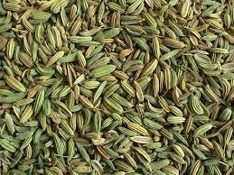

* **الاسم باللغة اللاتينية: Foeniculum vulgare**
* **الفصيلة الخيمية : Apiaceae**
* **القسم المستعمل: الثمار**
* **الموطن الأصلي حوض البحر المتوسط، تحتوي ثمار الشمرة على زيت طيّار غني بالأنيتول 60 % و ألدهيد اليانسون.**

**المكونات الفعالة :**

تحتوي ثمار الشمرة على زيت طيّار غني بالأنيتول 60 % و ألدهيد اليانسون.

**التأثير الفيزيولوجي :**

مهدئة للمغص ، مدرة لحليب المرضعات ، تفيد في تخفيف الالتهابات الجلدية ومعالجة السعال و الربو ، والتهابات الجهاز البول و المثانة والكلى ، ومسكنة للآلام المعوية.كما يستعمل زيت الشمرة في صناعة بعض الأدوية وخاصة أدوية الأطفال لتحسين طعمها.

**ــــــــــــــــــــــــــــــــــــــــــــــــــــــــــــــــــــــــــــــــــــــــــــــــــــــــــــــــــــــــــــــــــــــــــــــــــــــــــــــــــــــــــــــــــــــــــــــــــــــــــــــــــــــــــــــــــــــــــــــــــــــــــــــــــــــــــــــــــــــــــــــــــــــــــــــــــــــــــــــــــــــــــــــــــــــــــــــــــــــــــــــــــــــــــــــــــــــــــــــــــــــــــــــــــــــــــــــــــــــــ**